EXERCICES D’APPLICATION SUR LE COSINUS

EXERCICE 1
Exprimer $\cos{\hat{TRH}}$ et $\cos{\hat{RHT}}$ en fonction de RT, RH ou TH.

EXERCICE 2
A l’aide des points de la figure, exprimer :
$\cos{\hat{SEP}}$ $\cos{\hat{PST}}$ $\cos{\hat{PSE}}$
$\cos{\hat{PTS}}$ $\cos{\hat{ESP}}$ $\cos{\hat{ETS}}$

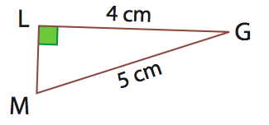
EXERCICE 3
Calculer la mesure de l’angle $\hat{LGM}$ arrondi au degré.

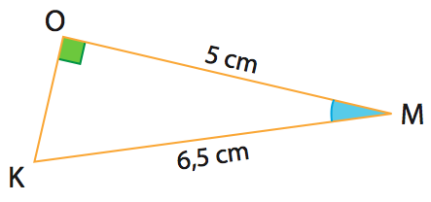
EXERCICE 4
Calculer la mesure de l’angle $\hat{OMK}$ arrondi au degré.

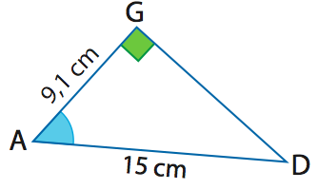

EXERCICE 5
Calculer la mesure de l’angle $\hat{DAG}$ arrondi au degré.

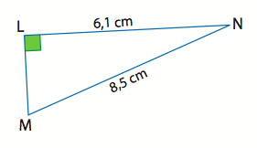
EXERCICE 6
Calculer la mesure de l’angle $\hat{LNM}$ arrondi au degré.

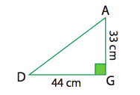

EXERCICE 7
1) Calculer la longueur AD.
2) En déduire la mesure de l’angle $\hat{ADG}$ arrondi au degré.

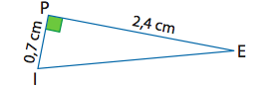

EXERCICE 8
Calculer la mesure de l’angle $\hat{PEI}$ arrondi au degré.

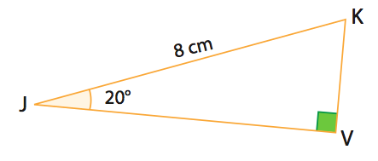
EXERCICE 9
Calculer la longueur JV.

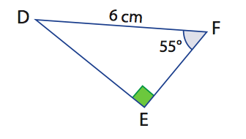
EXERCICE 10
Calculer la longueur EF.

EXERCICE 11
Calculer la longueur BS.

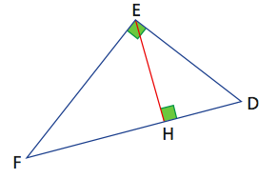

EXERCICE 12
Dans la figure ci-contre, EF = 6 cm et FH = 4cm.
1) Calculer la mesure de l’angle $\hat{EFH}$ arrondie à l’unité.
2) En déduire la mesure de $\hat{EFD}$.
3) Calculer la longueur FD.
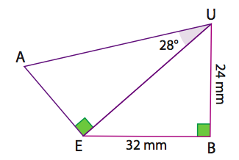

EXERCICE 13
1) Calculer la longueur EU.
2) Calculer la mesure de l’angle $\hat{BEU}$, arrondie au dixième de degré.
3) Calculer la longueur AU, arrondie au mm.

A
C
D
B
E
EXERCICE 14
Dans la figure ci-contre, AB = 4 cm, AD = 5 cm et AE = 7 cm.
On donnera les mesures d’angles arrondies au dixième de degré et les longueurs au dixième de centimètre.
1) Calculer $\hat{BAD}$.
2) Calculer AC.
3) Calculer CE.
C
H
A
B

EXERCICE 15
Dans la figure ci-contre, AB = 5 cm et BC = 6 cm.
1) a) Calculer la mesure au degré près de l'angle $\hat{ABC}$.
b) En déduire la mesure de l'angle $\hat{ACB}$, puis $\hat{HAC}$.
2) Calculer AC à 1 mm près.
3) Calculer AH à 1 mm près.

Hors du cadre de la classe, aucune reproduction, même partielle, autres que celles prévues à l'article L 122-5 du code de la propriété intellectuelle, ne peut être faite de ce site sans l'autorisation expresse de l'auteur.
www.maths-et-tiques.fr/index.php/mentions-legales

